BSZN-53202302600002

**老年证办理**

**办事指南(完整版)**

富民县卫生健康局

2021年11月08日发布

**一、** **基本信息**

|  |  |  |  |
| --- | --- | --- | --- |
| **事项类型** | 公共服务 | **办件类型** | 即办件 |
| **实施主体** | 富民县卫生健康局 | **行使层级** | 县级 |
| **承诺办结时限** | 1个工作日 | **法定办结时限** | 1个工作日 |
| **办理形式** | 窗口办理、网上办理、快递申请 | **办理深度** | 四级：全程网办 |
| **是否收费** | 否 | **到现场办理的次数** | 0次 |
| **咨询方式** | 云南省昆明市富民县黎昌路7号昆黎时代广场1栋二楼政务服务中心综合窗口H23、H24号窗口；电话号码： (0871) -68818221;云南政务服务网<https://zwfw.yn.gov.cn/portal/#/home> ; | | |
| **监督投诉方式** | 监督投诉：富民县昆黎时代广场1栋政务服务中心总台。网上投诉： <https://zwfw.yn.gov.cn/portal/#/home>或电子邮箱 fmx530124@163.com。信函投诉：投诉受理部门：富民县卫生健康局纪检监察室，通讯地址：云南省昆明市富民县昆黎  时代广场黎阳大厦14楼1415室，邮政编码：650400;电话投诉：政务服务中心总台(0871)-68818210。电话投诉：富民县 卫生健康局纪检监察室(0871)-68817336;云南省政务服务网监督+监管平台<tps://zwfw.yn.gov.cn/ynjg> ; | | |
| **办理时间** | 星期一至星期五上午8点半至12点，下午2点至5点半(法定节假日按国家假期安排调整办理时间) | | |
| **办理地点** | 云南省昆明市富民县黎昌路7号昆黎时代广场1栋二楼政务服务中心综合窗口H23、H24号窗口交通方式：乘坐1路公交车到 黎昌路昆黎时代广场。 | | |

**二、** **设定依据**

《云南省老年人权益保障条例》(云南省第十三届人民代表大会常务委员会第九次会议于2019年3月26日审议通过，自2019年10月1日起施行)第二十六条老年人 持居民身份证或者老年优待证等有效证件享受下列优惠或者优待：(一)免费或者优惠进入实行政府定价、政府指导价、市场调节价管理的公园、旅游景区(点); (二)免费进入公共的图书馆、文化馆、群艺馆、博物馆、美术馆、科技馆、档案馆、纪念馆等设施。鼓励有条件的学校图书馆、科技机构图书馆向老年人免费开放； (三)免费进入政府兴办或者集体投资兴办的各类老年人活动场所；(四)在各类医疗机构优先就诊、化验、检查、交费、取药、住院、公立医疗机构免收普通门诊诊查 费，二级以上公立医院医疗机构应当设置老年病门诊；(五)优先办理银行储蓄、用水、用电、用气、通信、邮政等业务；(六)机场、车站、港口、码头等场所应当设

置爱心窗口、柜台、方便老年人购票、托运行李、物品；(七)因健康原因不能到场办理不动产登记手续、遗嘱公证的，不动产登记部门、公证机构应当提供上门服

务；(八)免除乡村公益事业的劳务和出资义务；(九)各级人民政府规定的其他优惠和优待。 第二十七条老年人持老年优待证等有效证件免费乘坐市内公交车，优惠

乘坐市内轨道交通工具。县级以上人民政府应当对城市公共交通企业给予补助。第二十八条80周岁以上老年人持老年优待证等有效证件进入公园、旅游景区(点)

的，可以带1名陪护人员免费进入。 云南省老龄工作委员会办公室《关于云南省老年人优待证办理工作规定的通知》(云老办(2010)14号)第二条各县(市、 区)老龄工作委员会办公室为办证机关，办证机关应当依照法律、法规及本规定，认真履行职责，做好《云南省老年人优待证》办理工作。 《云南省老龄工作委员 会办公室关于进一步简化老年人优待证办理工作的通知》规定，自2021年10月1日起，在全省范围内进一步简化《云南省老年人优待证》办理工作。 一、60周岁以 上云南省老年人，可持本人居民身份证、五分(小一寸)近期免冠彩色照片2张，到户口所在地县级政务服务中心办理。

**三、** **办理条件**

|  |  |
| --- | --- |
| **服务对象** | **自然人、企业法人、事业法人、社会组织法人、非法人企业、行政机关、其他组织** |
| **办理用户等级** | 三级 |
| **受理条件** | 1.年满60周岁以上的本地户籍老年人；2.常住本地、持有当地公安部门签发的《云南省居住证》且年满60周岁以上的外地老 年人；3.常住本地、持有当地公安部门核发的《港澳居民居住证》或《台湾居民居住证》且年满60周岁以上的港澳台同胞； 4.常住本地、持有公安部核发的《外国人永久居留身份证》且年满60周岁以上的外籍老年人。 |

**四** **、申请材料**

**五** **、办理流程**

|  |  |  |
| --- | --- | --- |
| **电小下** | **小理的限(工作日** | **小理要水及结果** |
| **申请** | **无特别说明** | **申请人或者受委托人向户口所在地或长期居住地的县级或乡**  **级政务(便民)服务中心，或者通过云南政务服务网提交申** **请材料。** |
| 受理 | 即时办理 | 经办人员对申请材料进行形式审查和完整性审查，根据下列 情况分别作出处理：(一)申请材料不齐全或者不符合法定  形式的，应当当场一次性告知申请人需要补正补齐的全部内 容。申请材料仍不符合法定形式，或者未按照要求提交全部 补正材料的，出具不予受理通知书，说明不予受理的理由。  (二)申请材料齐全，符合法定形式的，予以受理。 |
| 审查 | 即时办理 | 经办人员对申请材料进行审查：(一)提交材料是否齐全、  是否符合法定形式、是否符合相关法律法规的要求；(二)  需要核实的，应当核实相关材料。对于审查通过的，进入决  定环节。 |
| 决定 | 即时办理 | 申请人或者受委托人，向户口所在地或者长期居住地的，县  级或者乡级政务(便民)服务中心，或者通过云南政务服务  网、办事通app提交申请材料。当场办结或者后台审核后办  理。 |
| 送达 | 即时办理 | 当场办结、当场领职。也可采职密只领职或老邮寄送达(到  货付款，即申请人支付邮寄费)方式。 |

**六、** **审批结果**

|  |  |
| --- | --- |
| **序号** | **1** |
| **审批结果名称** | 云南省老年人优待证 |
| **审批结果样本** |  |

**七、** **收费信息**

不收费

**八、** **扩展服务**

|  |  |  |  |  |
| --- | --- | --- | --- | --- |
| **中介服务** | **联办机构** | **前置审批** | **年检年审** | **资质资格证书** |
| **无** | **无** | **无** | **无** | **无** |

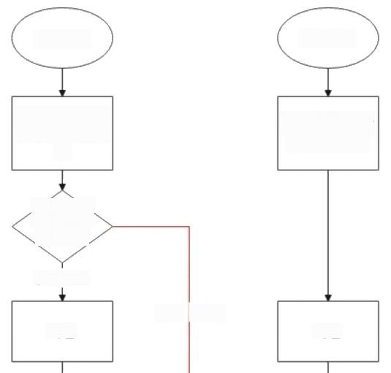线上办理

线下办理

申请人按照办理

情形进行上传资

料

制证人员现场审

核资料并填写

制证人员

审批资料，

资料符合

资料不符合

制证

制证

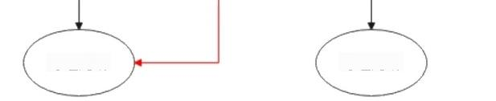办理完成

办理完成

—1—